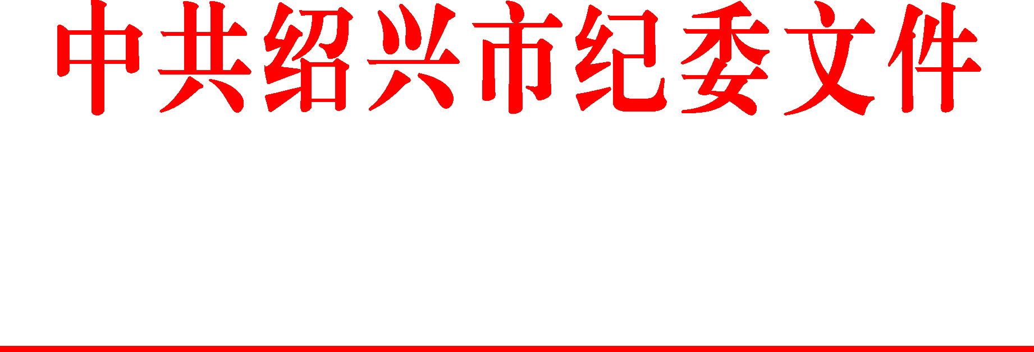

绍市纪发〔2019〕20号

关于7起发生在群众身边的不正之风和
腐败问题典型案例的通报

今年以来，全市各级纪检监察机关始终坚持以人民为中心的政治立场，着力解决群众反映强烈、损害群众利益的突出问题，不断厚植党执政的政治基础和群众基础。为进一步推动“不忘初心、牢记使命”主题教育9项专项整治工作，严明纪律规矩，现将全市查处的7起典型案例通报如下：
越城区灵芝街道西蚌潭村文书张家林在履职过程中弄虚作假、优亲厚友问题。2014年，张家林利用职务便利，擅自将不符合农转非条件的本人、妻子及亲戚殷某放入被征地村民农转非名单中上报，3人获得农转非资格并参加了失土农民养老保险。2019年1月，张家林受到党内警告处分。
柯桥区湖塘街道宾舍村原党总支副书记、村委主任赵会仙受贿问题。2005年至2017年，赵会仙利用职务之便，在村民宅基地申请、建房审批事项上为他人谋取利益，非法收受他人给予的财物，共计价值人民币2.5万元。2019年5月，赵会仙受到留党察看一年处分。
上虞区交通集团有限公司原党委委员、副总经理朱苗忠受贿等问题。2009年至2019年，朱苗忠利用担任上虞市（区）水务集团有限公司党委委员、副总经理，区交通集团有限公司党委委员、副总经理等职务上的便利，在揽储、承接工程项目、租赁厂房、临聘“转编”等过程中，为他人谋利，多次收受相关单位和个人财物，共计价值人民币89万余元。此外，朱苗忠还存在其他严重违纪问题。2019年5月，朱苗忠受到开除党籍、开除公职处分，并被移送司法机关处理。
诸暨市王家井镇洋湖村原村委主任宣学均违规获批宅基地等问题。2009年下半年，诸暨市王家井镇开展诸安快速通道动迁户宅基地安置工作。在宅基地申报过程中，时任洋湖村村委主任宣学均以其舅妈名义伪造虚假证明材料，私自加盖村委会公章，向王家井镇政府申报农村私人建房。2012年，宣学均以其舅妈名义违规获批宅基地120平方米，并于2015年动工建房，造成不良影响。2019年3月，诸暨市人民政府撤销该宅基地批文。此外，宣学均还存在其他违纪问题。2019年4月，宣学均受到开除党籍处分。
嵊州市文化广电旅游局原党委委员、副局长徐清华受贿等问题。2010年至2017年，徐清华在先后担任嵊州市甘霖镇党委委员、副镇长和原嵊州市旅游局党组成员、副局长等职务期间，利用职务便利，多次索取或非法收受管理服务对象财物，共计价值人民币50余万元。此外，徐清华还存在其他严重违纪问题。2019年7月，徐清华受到开除党籍、开除公职处分，并被移送司法机关处理。
新昌县大市聚镇东郑村党支部原委员吴红卫非法侵占、挪用村集体资金问题。2010年至2017年间，吴红卫在担任大市聚镇东郑村村委会主任、党支部书记、党支部副书记期间，利用职务便利，通过重复报销等方式非法侵占、挪用集体资金，共计60余万元。2019年6月，吴红卫受到开除党籍处分，并被移送司法机关处理。
滨海新城沥海镇城西村党总支委员会原委员、沥海镇原党代表孟荣华在土地补偿款发放过程中弄虚作假、优亲厚友问题。2012年，孟荣华在任沥海镇城西村文书兼财务结报员期间，未经村两委会集体讨论同意，擅自将其母亲和叔叔2户其他性质用途的土地编入世纪大道等工程建设的土地征用范围，并多报土地征用面积2.7278亩，致使其母亲和叔叔2户多领土地征用补偿款共计9万余元。2018年12月，孟荣华受到留党察看二年处分，并被终止沥海镇党代表资格。
以上几起典型案例，有的办事不公、优亲厚友，有的贪污受贿、中饱私囊，有的以权谋私、触碰底线，等等。这些典型问题，严重破坏基层政治生态，直接损害人民群众切身利益，严重败坏社会风气，必须严肃查处。全市广大党员干部特别是基层党员干部要从中汲取教训，切实引以为戒。
各级党组织要深入贯彻落实中央、省委“不忘初心、牢记使命”主题教育工作会议要求，自觉提高政治站位，结合“三服务”活动、巡视巡察、环保督察、扫黑除恶等工作中发现和反馈的问题，按照先学先查先改的要求，能解决的尽快解决，一时解决不了的要盯住不放、持续整改。要强力推进扶贫、民生领域不正之风和侵害群众利益问题等9项专项整治工作，督促各责任单位按照职能，明确责任，倒排时间，抓好落实，推动专项整治取得实实在在成效，进一步维护群众切身利益，密切党同人民群众的血肉联系。
各级纪检监察机关要聚焦扶贫、教育医疗、环境保护、食品药品安全等重点领域不正之风和“微腐败”问题，做深做实做细日常监督，从具体人、具体事着手，综合施治，狠刹歪风，严惩“蝇贪”，弘扬新风。各区、县（市）纪委监委要把惩治基层腐败和作风问题牢牢抓在手上，动真碰硬，始终保持高压态势，对管辖范围内侵害群众利益的不正之风和腐败问题突出的，严肃问责追责，典型案例一律通报曝光。要进一步推进乡镇（街道）纪检监察规范化建设，规范小微权力运行，织密基层权力运行防护网，推动全面从严治党向基层延伸，不断增强人民群众的获得感、幸福感、安全感。
（此件要及时传达至每一位党员干部）

中共绍兴市纪委
2019年8月30日

主送：各区、县（市）党委、政府、纪委、监委，市级各部门（单位）党委
（党组、工委），市纪委市监委各派驻机构。
抄送：省纪委省监委党风政风监督室、第七监督检查室。
中共绍兴市纪委办公室 2019年 8月30日印发

